МІНІСТЕРСТВО ОСВІТИ І НАУКИ УКРАЇНИ
КРЕМЕНЧУЦЬКИЙ НАЦІОНАЛЬНИЙ УНІВЕРСИТЕТ
ІМЕНІ МИХАЙЛА ОСТРОГРАДСЬКОГО
НАВЧАЛЬНО-НАУКОВИЙ ІНСТИТУТ ЕЛЕКТРИЧНОЇ ІНЖЕНЕРІЇ
ТА ІНФОРМАЦІЙНИХ ТЕХНОЛОГІЙ
Кафедра автоматизації та інформаційних систем
ОСВІТНІЙ КОМПОНЕНТ
«МЕТОДИ ТЕОРІЇ ЙМОВІРНОСТЕЙ І СТАТИСТИКИ В КОМП’ЮТЕРНИХ НАУКАХ»
ЗВІТ
З ЛАБОРАТОРНОЇ РОБОТИ № 6
Виконав:
студент групи КН-25-1
Рафієв Б. С.
Перевірила:
доцент кафедри АІС
Рилова Н.В.
Кременчук 2026
Тема: | Побудова нормального розподілу безперервних випадкових  величин
Мета: | навчитися використовувати нормальний розподіл для розв’язання  задач теорії ймовірностей.
Задачі для самостійної роботи

Побудувати графік нормальної функції щільності розподілу $f(x)$ при x, що змінюється від 20 до 40 із кроком 1 при$σ = 3$.

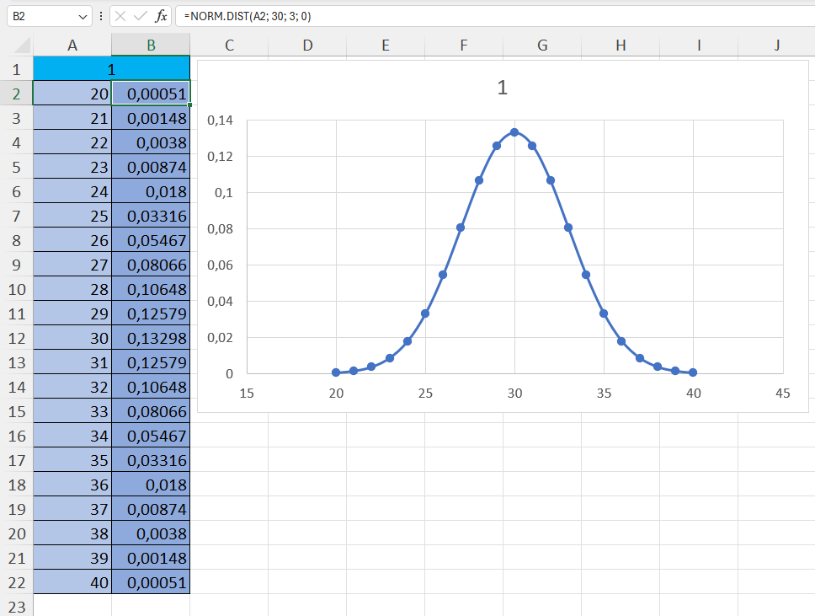
Рисунок 1 – До завдання 1

Визначити ймовірність того, що з’явиться випадкова величина $x = 42$ за нормального закону розподілу ймовірностей з $M = 40$ і σ = 1,5.

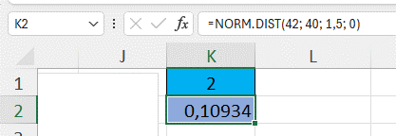
Рисунок 2 – До завдання 2

Побудувати діаграму нормальної функції щільності ймовірності при M$=40$ і $σ=2$ .

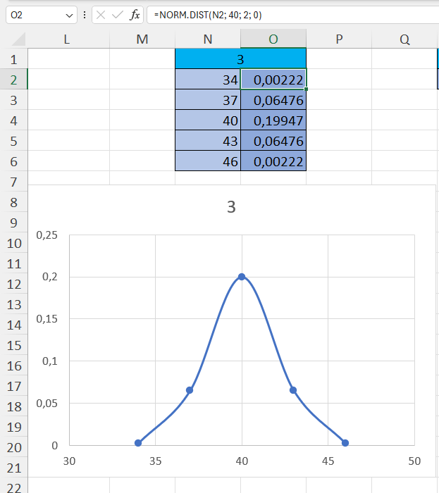
Рисунок 3 – До завдання 3

Визначити квартиль для $р = 0.09087089$ і нормального розподілу із задачі 2.

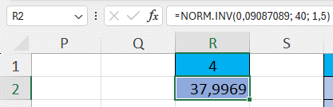
Рисунок 4 – До завдання 4

Вибірковий Побудувати діаграму інтегральної функції розподілу ймовірності при $M = 30$ і $σ=3$ .

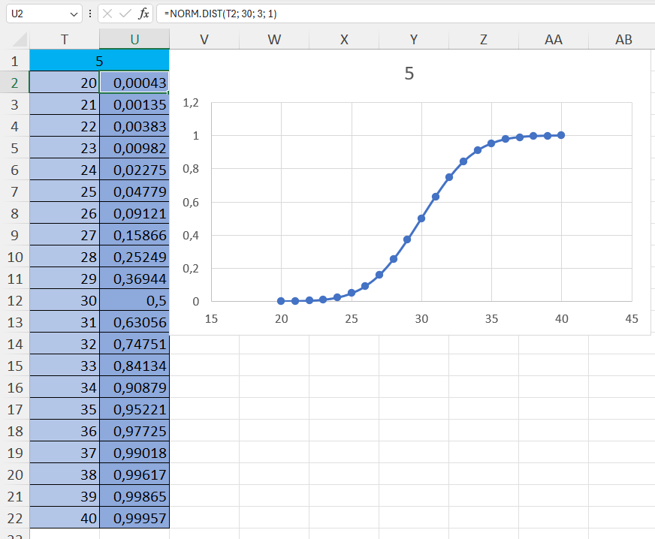
Рисунок 5 – До завдання 5

Визначити нормалізоване значення x, якщо $x = 21$, M$= 20$, $σ=1,5$ .

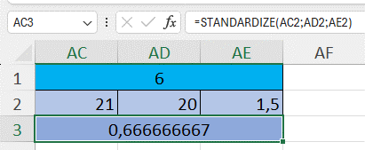
Рисунок 6 – До завдання 6

Відповіді на контрольні запитання
- Що називають законом розподілу випадкової величини?
Закон розподілу – це правило (у вигляді таблиці, формули або графіка), що встановлює зв’язок між усіма можливими значеннями випадкової величини та відповідними їм імовірностями.
- Що означає «нормальний» закон розподілу?
Нормальний розподіл – це сукупність об’єктів, у яких крайні значення деякої ознаки – найменше і найбільше – з’являються рідко; чим ближче значення ознаки до математичного очікування, тим частіше воно зустрічається.
- Який графік такого розподілу?
Можна побачити у завданні 1
- Чому дорівнює математичне очікування?
Математичне очікування (середнє): M(X)= n* p.
- Чому дорівнює дисперсія?
Дисперсія: D(X)= n* p* q.
- Чому дорівнює мода і медіана?
Медіана – середнє значення у вибірці.
Мода – найчастіше значення у вибірці.

